Midsommar retreat
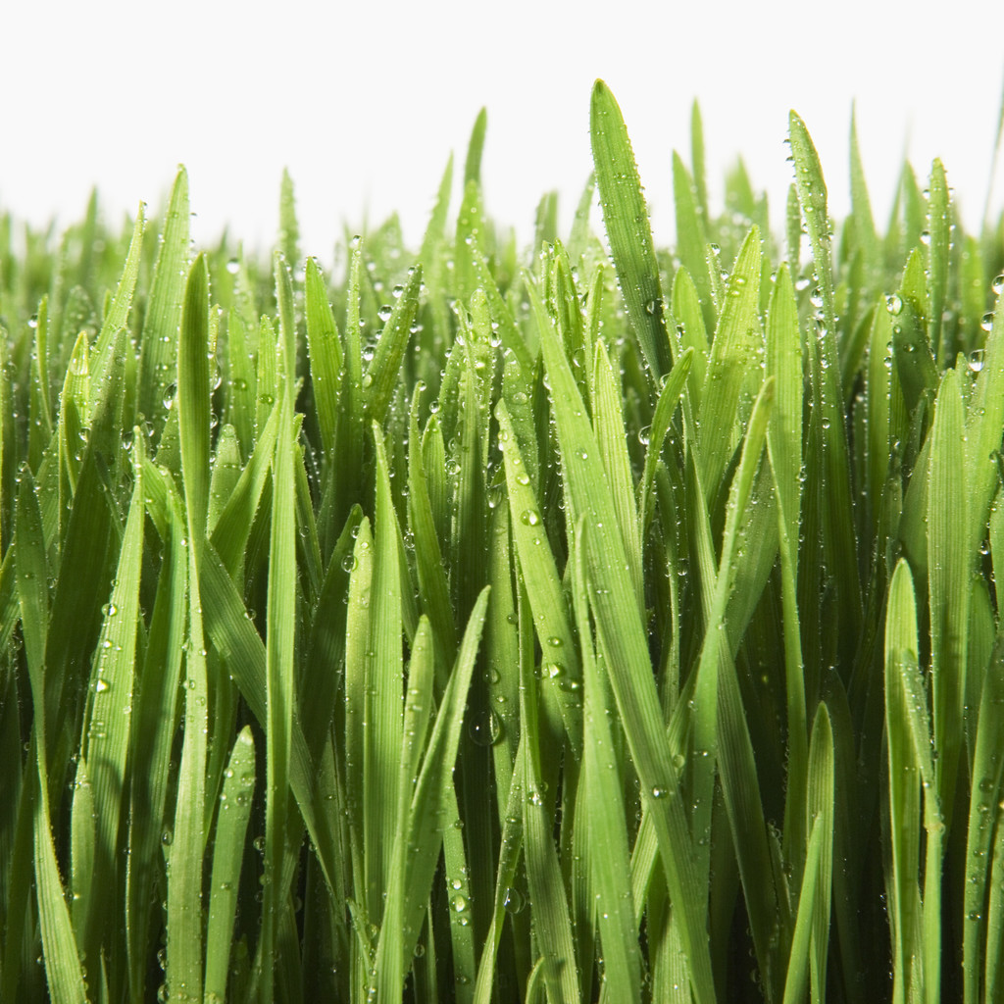

VÄLKOMNA på RAW Midsommar retreat med Levande Föda/RAWfood, - Träning Yoga & återhämtning på Västkusten

Retreatet leds av Annelis W Sahlberg, Välutbildad Livsstilskonsult/ näringsfysiolog med lång erfarenhet, hon delar med sig av hur man kan förbättra sin situation och öka energin, leva ett levande grönt liv i alla lägen. Gå gärna in på www.livingpower.info. Där kan du bl. a läsa artiklar samt lyssna och se på intervjuer mm.
Att återfå samt bibehålla sin hälsa, Ja det är möjligt!

Tema – RawRetreat i Grebbestad Sommarsolståndet 21 juni – årets längsta dag
Välkommen på retreat med fokus på återhämtning ljus och energi.
Maten träningen yogan naturen havsbad kroppsvård (möjlighet att boka massage)ger ny energi till kroppen och sinnet. Ökad mental och fysisk styrka. Varmt välkomna att boka er plats

Detta ingår
Boende – Boende i härlig omgivning nära havet
Levande/ RAWFOOD helpension - Frukost, lunch och kvällsmat/middag, smoothies, vetegräs, närings shoots mm

Daglig matberedning tillsammans
Föreläsning o kurs om Näring & Hälsa - learning by doing
Yoga klass/alternativt anpassad träning
Utflykt/aktiviteter såsom vandringar Sparitualer bad mm
Boende: Del i dubbelrum - tillägg för eget rum

Intresseanmälan & Anmälan: Sker via mail till info@livingpower.info. Samt telefon 073-697 33 98.
Kursavgift 7500:-
Lördag 19/6 kl.15.00 – Onsdag 23/6 kl. 16.00
Vill du veta mer, Ring! Under dagarna får du hjälp och inspiration att leva ett hälsosamt liv, fyllt med ljus och glädje
Tips och idéer, vägledning för att berika ditt liv, skapa nya rutiner och ge dig 100 % livskvalité.
Anmälan E-post: info@livingpower.info Tfn: 073-697 33 98 www.livingpower.info

Du som vill stödja vår verksamhet och hjälpa oss i arbetet att ge människor 100 % livskvalité, återfå sin hälsa, bidra till att skapa förståelse för hur vi var och en kan göra vår del för en renare och mer hållbar utveckling, kan höra av er via telefon 073-6973398, email: info@livingpower.info eller genom att sätta in ett bidrag på bankgirokonto 5015-7072

Varmt Välkommen <3

